Torsdag 24. oktober 2013.
Så var den store dagen her. Har gått å tenkt mye på akkurat dette øyeblikket- da gutta endelig kan flytte inn på hjemmet. Stor dag for oss alle!!

Jeg regelrett spratt opp av sengen da alarmen ringte. Sekken med klær til gutta+ mine egne klær var pakket om kvelden i forveien. Så da var det bare å komme seg i dusjen og spise litt så var jeg klar.
Tok taxi opp til Plazuela Cala Cala der vi hadde avtalt å møtes. Må si jeg var veldig spent. Tenk om ingen kommer, og vi må vente enda lengre før gutta er klare?!
Men det måtte vi altså ikke. «D» en av gromgutta var alt på plass. Senere på dagen fortale han at han hadde våknet klokken 05, og ligget våken å ventet til klokken skulle bli 09, og vi skulle møtes. Så han var rimelig klar og motivert for å bli med. Like etter «D» og kjæresten «A» var på plass, så vi at»I» komme gående, bærende på en liten grønn pose- alt han eide. Han vaklet litt og fortalte at han hadde hatt «avslutningen» i går natt, under broa.
«D» fortalte senere at «I» også hadde tatt piller natten før, så det forklarer vaklingen og han hadde et svare strev med å holde øynene åpne.
2 gutter som dukket opp- jippi, tenkte jeg! Det er en god start, siden vi vet at flere vil komme i tiden fremover.
Det var trist å se «D» ta farvel med kjæresten sin. De gråt begge to jeg jeg måtte trøste han. Men «I» var også til god hjelp og stilte opp med en arm om skulderen til «D», hele veien til busstasjonen.
Vi hoppet inn i den grønne bussen som var merket med «Cliza» og tok den 45 min lange turen ut til hjemmet. I krysset opp veien til hjemmet traff vi Felina, direktøren i stiftelsen.
Trasket oppover den lange grusveien- «D» med den store grønne sekken min på ryggen. Jeg med veska mi og den svarte posen til «D» i hånden.
Felina fikk snakket med «D» , noe som var bra fordi han savnet kjæresten allerede- noe som er fullt forståelig. Victor Hugo, psykologen, gikk og snakket med «I», som begynte og våkne litt igjen..
Da vi kom inn porten ble vi møtt av Sheila og Eduardo. De ønsket gutta velkommen.
Så ble det en liten omvisning, litt prat, snack og litt papirarbeid. Under snacken gikk det nok opp for gutta at dette var «alvor» og de ble nok litt betenkte, begge to. Men etter å ha snakket med hver sin pedagog og ikke minst tatt en tur i dusjen steg humøret og motivasjonen veldig. De var så fine i de nye t-skjortene sine («I» i t-skjorte med Norway National Swimming team og «D» med Radio Hallingdal t-skjorte) og nye shortser.
De fikk valget om enten å vaske klærne sine eller hjelpe meg og Sheila med å lage i stand resten av lunsjen og valget ble lunsj laging. Gutta boys fikset potetene, salaten og llawjaen (sterk saus som er tilbehør til så å si all mat her nede)

«D» elsker å lage mat, så det er genialt.
Under lunsjen klarte «I» nesten ikke å holde øynene åpne, så vi sendte han i seng så fort han hadde spist opp.
«D» kom og satte seg med oss inne på kontoret. Han lagde armbånd, mens vi andre ryddet og fikset det som måtte organiseres.
På ettermiddagen fikk gutta utlevert sengetøy, tepper, klær og annet utstyr og smilet til «D» beskrev godt den situasjonen. Fornøyde gutter!
De gikk å redde opp sengene sine og «I» la seg igjen.
Sheila og Eduardo takket for seg å dro inn til byen igjen.
«D» og Victor Hugo bar Tv’en opp i salen og fikk skrudd den sammen og satt den opp. Antenne hadde vi ikke, så da var det kreativiteten til «D» som reddet oss. Han fant en ståltråd som han puttet i uttaket, og det var nok til at kanalene fungerte. Kreativ gutt!
Etter å ha kikket litt tv, varmet vi oss lunsjen og spiste-«I» sov…
Tok oppvasken sammen og gikk for å pusse tennene. Så var det tid for en liten film, men etter en 30 min tid takket «D» for seg. Da var han trøtt og ville teste ut den nye senga si ☺
Når jeg nå ligger her nede på en madrass, inne på kontoret, må jeg si jeg er veldig glad for at denne dagen endelig kom. Har vært så utrolig kjekt å være her ute i dag- særlig å se de gode og positive egenskapene til «D», som kommer fram i alt han gjør.
Jeg er takknemlig for de flotte personene i teamet og for jobben de gjør/kommer til å gjøre i fremtiden. Vi har spennende dager i vente- håper på at flere av gutta vil komme ut hit i løpet av neste uke/ukene. Men nå er vi i alle fall i gang!
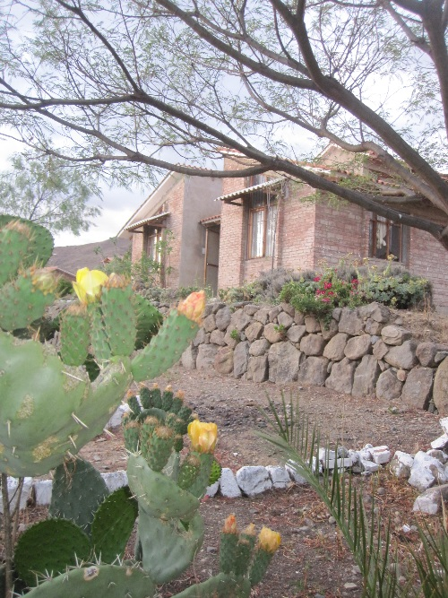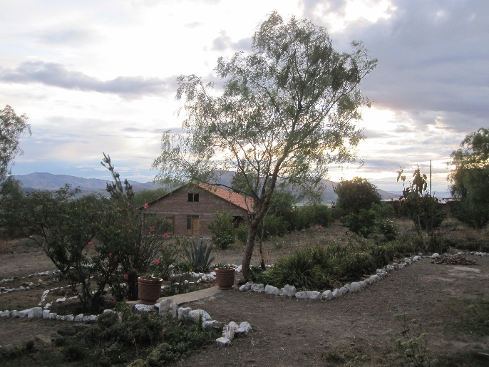
Så får fremtiden vise hva vi får utrettet- vi er jo veldig bevisst på at det kommer til å være mange utfordringer og flere av gutta kommer til å komme og dra. Men om vi klarer å hjelpe noen av dem- ja da er vi fornøyde!
God natt kjære «I» og «D». I natt slipper dere å sover under broen
En drøm har gått i oppfyllelse, vi har åpnet hjemmet for de fantastisk flotte gategutta våre!

